An Essay on “Standard-Definition” using the



Total Cost of Ownership
an Open-Source Tool

Allgemeine Hinweise:

- Dieses Dokument enthält ”verborgener Text” als Hinweis zur Erstellung des Dokuments und als Erläuterungen zu den einzelnen Kapiteln. Es kann Probleme geben, wenn der verborgene Text bei Manipulationen nicht richtig berücksichtigt wird. Abhilfe: Verborgener Text löschen oder immer anzeigen
- Aktualisieren des Inhaltsverzeichnisses und der Kopf- und Fusszeilen sowie Numerierung der Abbildungen und Tabellen:
Verborgener Text ausblenden, in der Normalansicht das ganze Dokument markieren (Menü "Bearbeiten", Befehl "Alles markieren"), und F9-Taste drücken.
- Textmarken: Falls Sie alle Zeichen im gekennzeichneten Textmarkenblock ersetzen oder eine gekennzeichnete Stelle löschen, wird die betreffende Textmarke gelöscht. War dies nicht beabsichtigt, wählen Sie umgehend den Befehl "Rückgängig" aus dem Menü "Bearbeiten".

Vorgehen zum Erstellen einer DOK-Vorlage bzw. eines Dokuments:

- Datei öffnen
- speichern unter ........
- Datei-Info (Eigenschaften/properties) ausfüllen
- Einfügen Text bzw. ein ganzes Kapitel - aber nur, wenn verborgener Text angezeigt wird!
- Nach erfolgtem Einfügen Kopf- und Fusszeilen überprüfen bzw. ev. anpassen (in Normalansicht):
Die Kopfzeilen mit F9 aktualisieren und
die Fusszeilen im neuen Abschnitt mit ”Wie vorherige” aus dem vorangehenden Abschnitt übernehmen.
- Ev. Ergänzungen anbringen; Seitenumbrüche kontrollieren, Unerwünschtes entfernen.
- Zuletzt - verborgener Text ausblenden, in Normalansicht alles markieren und mit F9 Inhaltsverzeichnisse erstellen

V1.0.0 by Peter Hirzel

About the Document

Responsible: Peter Hirzel, mailto: info@softenvironment.ch

Change history
Dieser Teil ist wichtig für die Nachvollziehbarkeit dieses Geschäfts bzw. der Entstehung dieses Dokuments.
Geplante Aktivitäten können, sofern entsprechend gekennzeichnet, ebenfalls hier eingetragen werden und ermöglichen dadurch ein Erklären des geplanten weiteren Vorgehens.
Version | Date | Name or Role | Remarks (changed, checked, approved) *(planned)
1.0.0 |  | Peter Hirzel

Used abbreviations
Nur diejenigen Abkürzungen erfassen, die für die Leserschaft dieses Dokument notwendig sind.
Abbreviation | Usage
IT | Information-Technology
ICT | Information- and Communication-Technology
OSS | Open Source Software
TCO | Total Cost of Ownership

Begriffe
Nur diejenigen Abkürzungen erfassen, die für die Leserschaft dieses Dokument notwendig sind.
Name | Bedeutung
Total Cost of Ownership | Method to calculate the overall Costs of a „thing“ during the whole time of its usage. [Term created by Gartner originally]
Product | What a customer buys.
Service | What a producer offers.

Contents
1. Preface 4
1.1 Origin of Project 4
1.2 Goals of this Document 4
2. Method overview 5
2.1 Gartner Group 5
3. How to analyse a system? 5
4. How to model a system? 6
Appendix: Questions 7

Preface
For further References about this project, see:
- http://www.tcotool.org
- http://sourceforge.net/projects/tcotool

Origin of Project
The TCO-Tool results from an Open-Source Project by Swiss Government Informatikstrategieorgan Bund.
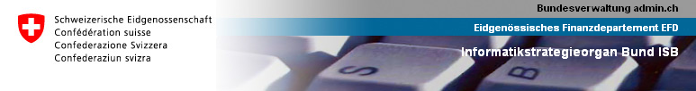


The Project is developed continuously by:


Goals of this Document
Provide consulting info for TCO-Users and try to establish Guidelines or Standards of comparable TCO-Configurations and reporting figures.

Concepts of TCO
There are many good descriptions that describe the method about TCO such as:
- http://amt.gartner.com/TCO/MoreAboutTCO.htm
- http://www.odellion.com/pages/online%20community/TCO/financialmodels_tco_definition.htm
- http://en.wikipedia.org/wiki/Total_Cost_of_Ownership

How to analyse a system?
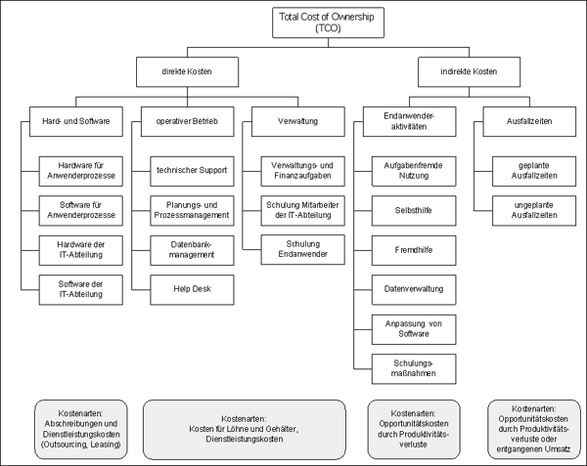
Direkte Kosten sind Kosten, welche mit der Beschaffung, Bereitstellung und Betrieb einer Infrastruktur zu tun haben.
Opportunitätskosten entstehen durch Produktivitätsverluste der Anwender – die Anwender beschäftigen sich mit der
Infrastruktur statt mit ihrem Job, wodurch die Organisation Geld verliert. Konkret sind dies z.B. Schulungen,
gegenseitige Unterstützung, Lesen von Handbüchern, Suche in der Benutzerschnittstelle, Entwicklung eigener
Anwendungen, lokales Dateimanagement sowie auch Ausfallzeiten der Komponenten / Infrastruktur.

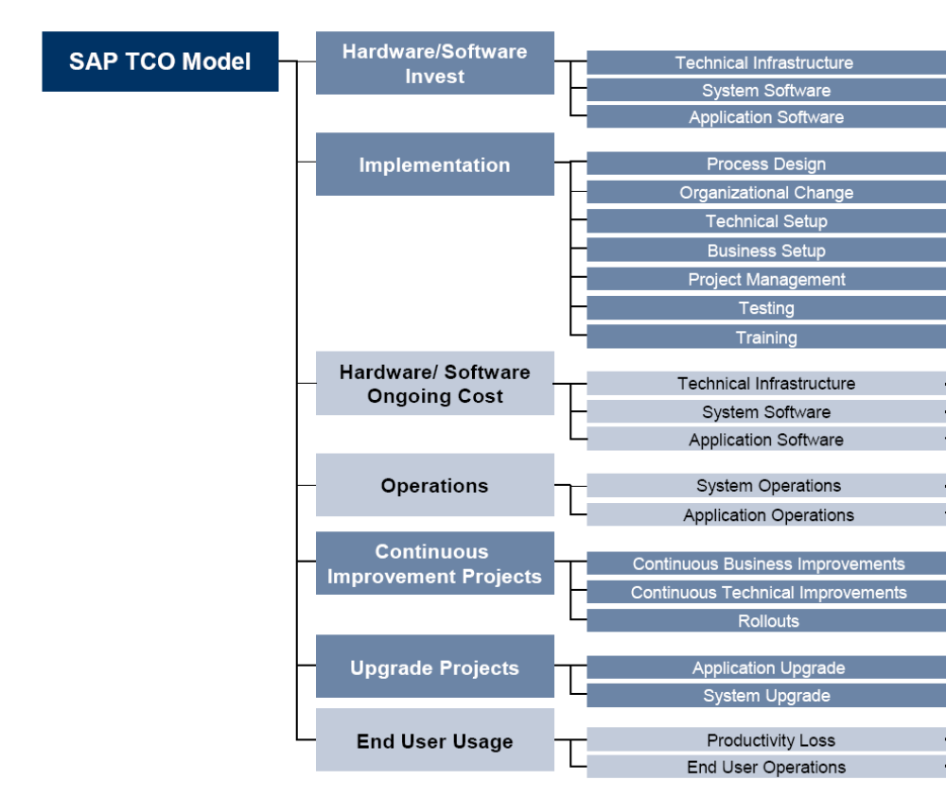

How to model a system?
Direkte Kosten: 62%
Support: 23%
Management / Integration: 22%
Hardware und Software: 11%
Kommunikation: 5%
Entwicklung: 1%

Indirekte Kosten: 38%
Ausfallzeiten: 18%
Andere Benutzerkosten 20%

Examples of Costs Typically Included in the Total Cost of Ownership
(Note: Costs are typically calculated on an annual basis by dividing by the expected product lifetime.)

Category | Examples of Costs
Acquisition and Procurement | - Administrative costs such as developing bid specs, evaluating proposals, gathering data, budgeting, negotiating.  - Researching and evaluating options such as upgrade, rebuy, lease or purchse.  - Contracts, tracking purchases, transfer and delivery.  - Hardware (purchase or lease). Include PCs, all peripherals, storage, networking and other related equipment.  - Spare systems and parts, annual supplies and materials.  - Software licenses.
Operations and Maintenance | - Administrative costs including contract management asset management, overseeing contractor services, a share of human resources and other operating costs.  - Vendor contracted and/or in-house training of staff and IT personnel, product maintenance and help desk support.  - Information technology support such as database management, network management, software management, etc.  - Retooling to accommodate new hardware and software.  - Software and hardware upgrades over time.  - Share of floor space, furniture and other fixed office costs.  - Internet and other network access costs.  - Energy costs.  - Training for IT staff and users.  - Informal staff self-support of computer users.  - Down time due to hardware/software malfunctions and/or user errors.
End-of-Life Management | - Administrative costs including asset management, documenting inventory, vendor contract procurement and management, invoice payment.  - Staging (removing and consolidating equipment).  - Sanitizing hard drive and other storage media.  - Testing and/or preparing for reuse by reloading hard drive, etc.  - Providing follow on support to employees or others purchasing used equipment.  - Recycling/disposal fee and/or outsourcing fee.  - Shipping.  - (Value of sold products and materials.)

Folgende Kostenfaktoren einer IT- Infrastruktur werden bei der Erstellung einer TCOAnalyse
nach dem Modell der Forrester Research berücksichtigt:
_ das Vermögen an IT- Infrastrukturbestandteilen und die IT- Infrastruktur bedingte
Hard- und Software
_ die Wartungsverträge einer IT- Infrastruktur
_ das eigentliche Management einer IT- Infrastruktur sowie das Management von
gewissen IT- Infrastrukturteilen
_ die zu einer IT- Infrastruktur anfallenden Support- Dienste
_ die mittelbar aus der Nutzung und Betrieb einer IT- Infrastruktur hervorgehenden
Aktivitäten, z.B. Schulungen
_ die Downtime Zeiten einer IT- Infrastruktur, die dadurch gekennzeichnet sind, dass
die IT- Infrastruktur dem Endanwender nicht zur Verfügung steht ( vgl. Gartner
Group) .
_ die Disaster- Vorsorge und ein Disaster- bedingtes Recovery. Dies erfasst alle Kosten
die bei einer Katastrophe entstehen. Ein derartiger „Katastrophenplan“ wird in der
TCO- Analyse unternehmensspezifisch einkalkuliert.

Appendix: Questions
Please use forum at http://sourceforge.net/projects/tcotool
Auflagen zur Darstellung der Ergebnisse.

